LÍNEAS ARGUMENTATIVAS
DEBERES DE LAS AUTORIDADES. El derecho humano de acceso a la información pública es un derecho humano constitucionalmente reconocido en consecuencia todas las autoridades en el ámbito de sus competencias tienen la obligación de respetarlo, protegerlo y garantizarlo.

RESPUESTAS IMPRECISAS O INCOMPLETAS, DEBER DE REPARACIÓN. Es obligación de todas las autoridades, promover, respetar y garantizar los derechos humanos, entre ellos el de acceso a la información pública, por lo que las respuestas ilegibles, imprecisas o incompletas generan una afectación inicial susceptible de ser reparada mediante el recurso de revisión.

DE LA GARANTÍA DE PROPORCIONAR LA INFORMACIÓN PÚBLICA GUBERNAMENTAL. Los sujetos obligados tienen el deber de entregar la información solicitada en los términos en los que esta fue generada, poseída o administrada.

ÍNDICE

ANTECEDENTES 3
CONSIDERANDO 10
PRIMERO. De la competencia 10
SEGUNDO. De la oportunidad y procedencia. 10
TERCERO. Del planteamiento de la Litis. 11
CUARTO. Del estudio y resolución del asunto. 12
I. Del deber de las autoridades de promover, respetar, proteger y garantizar el derecho de acceso a la información pública. 12
II. De la respuesta a la solicitud de información. 15
R E S O L U T I V O S 34

Resolución del Pleno del Instituto de Transparencia, Acceso a la Información Pública y Protección de Datos Personales del Estado de México y Municipios, con domicilio en Metepec, Estado de México; de fecha dieciséis (16) de octubre de dos mil diecinueve.

VISTOS los expedientes electrónicos formados con motivo de los recursos de revisión 06613/INFOEM/IP/RR/2019 y 06668/INFOEM/IP/RR/2019 promovidos por ------------------------------- en su calidad de RECURRENTE, en contra de las respuestas del Ayuntamiento de Nicolás Romero en lo sucesivo el SUJETO OBLIGADO, se procede a dictar la presente resolución, con base en los siguientes:

ANTECEDENTES

- El día doce (12) y trece (13) de agosto de dos mil diecinueve, se presentó ante el SUJETO OBLIGADO vía Sistema de Acceso a la Información Mexiquense (SAIMEX), las solicitudes de información pública registradas con el número 00628/NICOROM/IP/2019 y 00631/NICOROM/IP/2019, mediante las cuales solicitó:

- 00628/NICOROM/IP/2019
“Proporcionar las dirección y nombres de.cada uno de los miembros de CONSEJOS DE PARTICIPACION CIUDADANA en el Municipio, por colonia. No omito MENCIONAR que esta informacion no SE ENCUENTRA EN INFOMEX” (sic)

- 00631/NICOROM/IP/2019
“Solicitó los nombres y direcciones de cada uno de los CONSEJOS DE PARTICIPACION CIUDADANA, ordenados por colonia.” (Sic)

Señaló como modalidad de entrega de información: A través del SAIMEX.

- El día doce (12) y dieciséis (16) de agosto de dos mil diecinueve, el SUJETO OBLIGADO, respondió a las solicitudes de información en los siguientes términos:

“En términos del artículo 161 de la Ley de Transparencia y Acceso a la Información Pública del Estado de México y Municipios, que a letra dice: “Cuando la información requerida por el solicitante ya esté disponible al público en medios impresos, tales como libros, compendios, trípticos, registros públicos, en formatos electrónicos disponibles en Internet o en cualquier otro medio, se le hará saber por el medio requerido por el solicitante la fuente, el lugar y la forma en que puede consultar, reproducir o adquirir dicha información en un plazo no mayor a cinco días hábiles. La fuente deberá ser precisa y concreta y no debe implicar que el solicitante realice una búsqueda en toda la información que se encuentre disponible. Dicho lo anterior me permito comunicarle que la información requerida la encuentra en la plataforma IPOMEX (Información Pública de Oficio Mexiquense) seleccionando Ayuntamiento y posteriormente Nicolás Romero en su artículo 94 fracción II A2 “El contenido de las gacetas municipales” en su ejercicio 2019, en donde buscara la gaceta número 11, de fecha 12 de abril del 2019, en la cual encontrara el nombre de cada uno de los miembros del Consejo de Participación Ciudadana desglosada por Colonia, fraccionamiento, ranchería, pueblos; al igual que por nombre del Presidente, Secretario, Tesorero y Primer o segundo vocal, al igual que sus suplentes. Anexo liga al Portal en mención: https://www.ipomex.org.mx/ipo3/lgt/indice/NICOLASROMERO/art_94_ii_a2/1.web Sin más por el momento, reciba un cordial saludo.”(Sic)

- El día trece (13) y diecinueve (19) de agosto de dos mil diecinueve, el particular interpuso los recursos de revisión, en contra de las respuestas anteriormente referidas, señalando como:
- 06613/INFOEM/IP/RR/2019
Acto impugnado: “MENTIRA EN LA BASE DE DATOS DEL IPOMEX NO SE ENCUENTRA LA INFORMACION REQUERIDA" (Sic); Y
Razones o Motivos de inconformidad: “No se encuentra en la base de datos de IPOMEX la información solicitada, como lo MANIFIESTA el servidor público que responde. Por lo que le vuelvo a RECORDAR LA PETICION. , con el merecido respeto que usted y su progenitora me merecen. Requiero los nombres de los integrantes de cada uno de los CONSEJOS de PARTICIPACION CIUDADANA EN NICOLAS ROMERO.” (Sic)

- 06668/INFOEM/IP/RR/2019

Acto impugnado: “Negativa de Información Solicitada” (Sic)

Razones o Motivos de inconformidad: “La información solicitada fue negada con el pretexto de que se encuentra en INFOMEX. Al revisar la plataforma resulta que en ese sitio web no se encuentra la información solicitada.”(Sic)

- El Comisionado Ponente con fundamento en lo dispuesto por el artículo 185 fracción II de la ley de la materia, a través de los acuerdos de admisión de fecha diecinueve (19) y veintitrés (23) de agosto de dos mil diecinueve, puso a disposición de las partes el expediente electrónico vía Sistema de Acceso a la Información Mexiquense (SAIMEX) a efecto de que en un plazo máximo de siete días manifestaran lo que a su derecho convinieran, ofrecieran pruebas y alegatos según corresponda a los casos concretos, de esta forma para que el SUJETO OBLIGADO presentará el Informe Justificado procedente.

- De conformidad con el artículo 185, fracción I de la Ley de Transparencia y Acceso a la Información Pública del Estado de México y Municipios, el recurso de revisión número 06613/INFOEM/IP/RR/2019 fue turnado al Comisionado José Guadalupe Luna Hernández a efecto de presentar al Pleno el proyecto de resolución correspondiente. Sin embargo posteriormente le fue asignado el recurso de revisión número 06668/INFOEM/IP/RR/2019. Derivado que se trata del mismo recurrente, mismo SUJETO OBLIGADO y se solicita lo mismo, el Comisionado ponente consideró que resulta conveniente su acumulación a efecto de que formulara y presentara el proyecto de resolución correspondiente y de conformidad con el numeral ONCE inciso c) de los Lineamientos para la Recepción, Trámite y Resolución de las Solicitudes de Acceso a la Información Pública, así como de los Recursos de Revisión que Deberán Observar los Sujetos Obligados por la Ley de Transparencia Estatal, que señala:

ONCE. El Instituto, para mejor resolver y evitar la emisión de resoluciones contradictorias, podrá acordar la acumulación de los expedientes de recursos de revisión, de oficio o a petición de parte cuando:
…
c) Cuando se trate del mismo solicitante, el mismo SUJETO OBLIGADO, aunque se trate de solicitudes diversas;
…
- Razón por la cual, por resultar conveniente su trámite de forma unificada para mejor resolver y evitar la emisión de resoluciones contradictorias, fue procedente que este Órgano Garante realizara la acumulación respectiva, de conformidad con lo dispuesto en el artículo 18 del Código de Procedimientos Administrativos del Estado de México, de aplicación supletoria en términos del artículo 195 de la Ley de Transparencia y Acceso a la Información Pública del Estado de México y Municipios en vigor, que a la letra señalan:

Código de Procedimientos Administrativos del Estado de México
“Artículo 18.- La autoridad administrativa o el Tribunal acordarán la acumulación de los expedientes del procedimiento y proceso administrativo que ante ellos se sigan, de oficio o a petición de parte, cuando las partes o los actos administrativos sean iguales, se trate de actos conexos o resulte conveniente el trámite unificado de los asuntos, para evitar la emisión de resoluciones contradictorias. La misma regla se aplicará, en lo conducente, para la separación de los expedientes.”

Ley de Transparencia y Acceso a la Información Pública del Estado de México y Municipios
“Artículo 195. En la tramitación del recurso de revisión se aplicarán supletoriamente las disposiciones contenidas en el Código de Procedimientos Administrativos del Estado de México.”
(Énfasis añadido)

- El día veintiuno (21) y veintiséis (26) de agosto de dos mil diecinueve el SUJETO OBLIGADO, presentó informes justificados que fueron puestos a disposición del recurrente.

- Consecutivamente, el Comisionado Ponente el once (11) y catorce (14) de octubre de dos mil diecinueve acordó la ampliación de plazo de quince (15) días para resolver el recurso de revisión; así mismo decretó el cierre de instrucción, por lo que, ordenó turnar el expediente para su resolución, misma que ahora se pronuncia; y - - - - - - - - - - - - - - - - - - - - - - - - - - - - - - - - - - - - - - - - - - - - - - - - - - -

CONSIDERANDO

PRIMERO. De la competencia

- Este Instituto de Transparencia, Acceso a la Información Pública y Protección de Datos Personales del Estado de México y Municipios, es competente para conocer y resolver del presente recurso de conformidad con el artículo: 6, apartado A, fracción IV de la Constitución Política de los Estados Unidos Mexicanos; 5, párrafos vigésimo segundo, vigésimo tercero y vigésimo cuarto fracciones IV y V de la Constitución Política del Estado Libre y Soberano de México; artículos 1, 2 fracción II, 13, 29, 36 fracciones I y II, 176, 178, 179, 181 párrafo tercero y 185 de la Ley de Transparencia y Acceso a la Información Pública del Estado de México y Municipios; y 10, 7, 9 fracciones I y XXIV, y 11 del Reglamento Interior del Instituto de Transparencia, Acceso a la Información Pública y Protección de Datos Personales del Estado de México y Municipios.

SEGUNDO. De la oportunidad y procedencia.

- El medio de impugnación fue presentado a través del Sistema de Acceso a la Información Mexiquense (SAIMEX), en el formato previamente aprobado y dentro del plazo legal de quince días hábiles otorgados para tal efecto; para el caso en particular es de señalar que el SUJETO OBLIGADO emitió respuestas los días doce (12) y dieciséis (16) de agosto de dos mil diecinueve, de tal forma que el plazo para interponer el recurso transcurrió del día trece (13) y diecinueve (19) de agosto al dos (2) y seis (06) de septiembre de dos mil diecinueve; en consecuencia, si el hoy RECURRENTE presentó sus inconformidades los días (13) y diecinueve (19) de agosto de dos mil diecinueve, éste se encuentra dentro de los márgenes temporales previstos en el artículo 178 de la Ley de Transparencia y Acceso a la Información Pública del Estado de México y Municipios.

- Por otro lado, el escrito contiene las formalidades previstas por el artículo 180 último párrafo de la Ley de la materia actual, por lo que es procedente que este Instituto de Transparencia, Acceso a la Información Pública y Protección de Datos Personales del Estado de México y Municipios, conozca y resuelva el presente recurso.

TERCERO. Del planteamiento de la Litis.

- El Recurso Revisión tiene como finalidad reparar cualquier posible afectación al derecho de acceso a la información pública en términos del Título Octavo de la Ley de Transparencia y Acceso a la Información Pública del Estado de México y Municipios y determinar la confirmación; revocación o modificación; desechamiento o sobreseimiento; y en su caso ordenar la entrega de la información, respecto a las respuestas o falta de ellas de los Sujetos Obligados.

- El SUJETO OBLIGADO respondió a la solicitud de información señalando que la información requerida la encuentra en la plataforma IPOMEX.

- El RECURRENTE inconforme con la respuesta presentó el medio de impugnación al rubro descrito, señalando como razones o motivo de la inconformidad los ya transcritos.

- En dichas condiciones, la Litis a resolver en este recurso se circunscribe a determinar si se actualiza la causal de procedencia prevista en la fracción I del artículo 179 de la Ley de Transparencia y Acceso a la Información Pública del Estado de México y Municipios, en virtud que la misma establece la negativa a la información solicitada; contexto del cual se dolió la RECURRENTE al momento de interponer el recurso de mérito

CUARTO. Del estudio y resolución del asunto.

Del deber de las autoridades de promover, respetar, proteger y garantizar el derecho de acceso a la información pública.

- Es menester precisar que este Órgano Garante parte de que el Derecho de Acceso a la Información Pública, es un derecho humano reconocido en el Pacto de Derechos Civiles y Políticos en su artículo 19, numeral 2; en la Convención Americana sobre Derechos Humanos en su artículo 13, numeral 1; en el artículo sexto de la Constitución Política de los Estados Unidos Mexicanos y en el artículo 5° de la Particular del Estado de México, por lo que al respecto el SUJETO OBLIGADO debe ser cuidadoso del debido cumplimiento de las obligaciones constitucionales que se le imponen, en consecuencia, a todas las autoridades, en el ámbito de su competencia, según lo dispone el tercer párrafo del artículo primero de la Constitución Política de los Estados Unidos Mexicanos al señalar la obligación de “promover, respetar, proteger y garantizar los derechos humanos”, entre los cuales se encuentra dicho derecho.

- Ahora bien, el Derecho de Acceso a la Información Pública se define como: La igualdad de oportunidades para recibir, buscar e impartir informaciónen posesión de cualquier autoridad, entidad, órgano y organismo de los poderes Ejecutivo, Legislativo y Judicial, órganos autónomos, partidos políticos, fideicomisos y fondos públicos, así como de cualquier persona física, moral o sindicato que reciba y ejerza recursos públicos o realice actos de autoridad en el ámbito federal, estatal y municipal,que se constituye como una herramienta fundamental para ejercer el control democrático de las gestiones estatales, de forma tal que puedan cuestionar, indagar y considerar si se está dando un adecuado cumplimiento a las funciones públicas,fomentando la transparencia de las actividades estatales y promoviendo la responsabilidad de los funcionarios sobre su gestión pública,que permite saber qué están haciendo los gobiernos por sus pueblos, sin lo cual la verdad languidecería y la participación en el gobierno permanecería fragmentada.

- Por lo anterior, se deduce que el derecho de acceso a la información pública es un derecho humano constitucionalmente reconocido; en consecuencia, todas las autoridades en el ámbito de sus competencias, funciones y atribuciones tienen la obligación de respetarlo, protegerlo y garantizarlo.

- En el caso concreto que nos ocupa analizar, el SUEJTO OBLIGADO atendió parcialmente los planteamientos formulados por el particular; situación que constituye una afectación indiscutible al derecho humano de acceso a la información pública y en este sentido, el artículo primero Constitucional de forma clara y precisa dispone que como consecuencia de la obligación que tienen las autoridades de promover, respetar, proteger y garantizar el derecho humano, el Estado deberá prevenir, investigar, sancionar y reparar las violaciones a los derechos humanos.

- En este orden de ideas, la Ley de Transparencia y Acceso a la Información Pública del Estado de México y Municipios, cuyo objeto es establecer principios, bases generales y procedimientos para tutelar y garantizar la transparencia y el derecho humano de acceso a la información pública en posesión de los sujetos obligados; en su artículo 176 establece que el recurso de revisión es la garantía secundaria mediante la cual se pretende reparar cualquier posible afectación al derecho de acceso a la información pública, siendo éste el medio a través del cual, este Órgano Garante después de realizar el análisis al procedimiento de acceso a la información, podrá determinar la posible afectación y, de ser el caso, ordenar la reparación a la violación del derecho en cuestión.

De la respuesta a la solicitud de información.

- En el caso concreto que nos ocupa analizar, el particular requirió los nombres y direcciones de cada uno de los Consejos de Participación Ciudadana, ordenados por colonia, siendo importante señalar que el SUJETO OBLIGADO se pronunció a la solicitud de información, que la información requerida se encuentra en la plataforma IPOMEX, señalando los pasos a seguir y anexo la liga al portal en mención que es https://www.ipomex.org.mx/ipo3/lgt/indice/NICOLASROMERO/art_94_ii_a2/1.web

- Por lo que el particular se inconforma señalando como razones o motivos de inconformidad que la información solicitada fue negada con el pretexto de que se encuentra en el INFOMEX y que al revisar la plataforma resulta que en ese sitio web no se encuentra la información solicitada.

- Por lo que esta Ponencia Resolutora al momento de realizar la consulta en el siguiente hipervínculo https://www.ipomex.org.mx/ipo3/lgt/indice/NICOLASROMERO/art_94_ii_a2/1.web dado por el SUJETO OBLIGADO, resulta la imagen que se inserta:
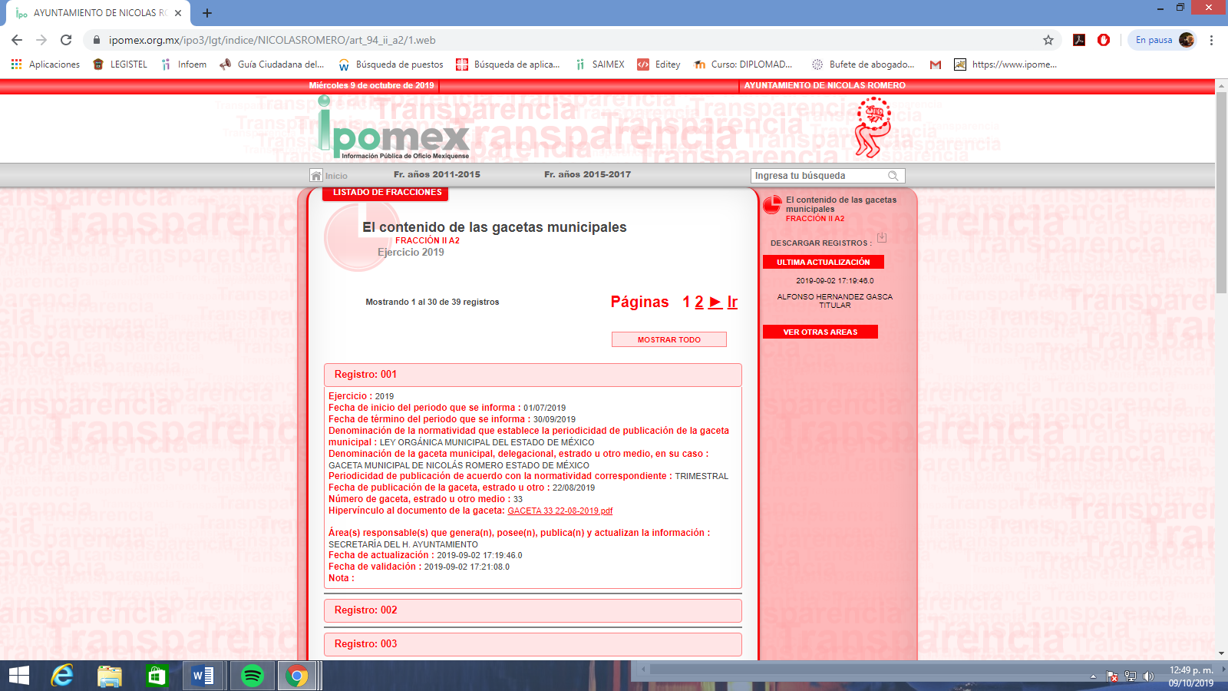

- De la imagen anterior se observa que es la página del IPOMEX (Información Pública de Oficio Mexiquense) del Ayuntamiento de Nicolás Romero, refiriéndose al artículo 94 Fracción II A2, referente al Contenido de las Gacetas Municipales solo era buscar el número de registro manifestando que era la Gaceta número once (11) de fecha doce (12) de abril de dos mil diecinueve, en donde iba encontrar el nombre y cargo de los miembros de los Consejos de Participación Ciudadana, desglosada por colonia, fraccionamiento, ranchería o pueblo.

- Ahora bien, el particular al momento de inconformarse señaló que al revisar la plataforma resulta que en ese sitio web no se encuentra la información solicitada, es así que el SUJETO OBLIGADO al momento de rendir el informe justificado mediante capturas de pantalla ilustro la forma de acceder a la información requerida por el particular, por lo que esta Ponencia los llevo a cabo los pasos señalados y resulto lo siguiente tal como se observa en la imágenes que se insertan:
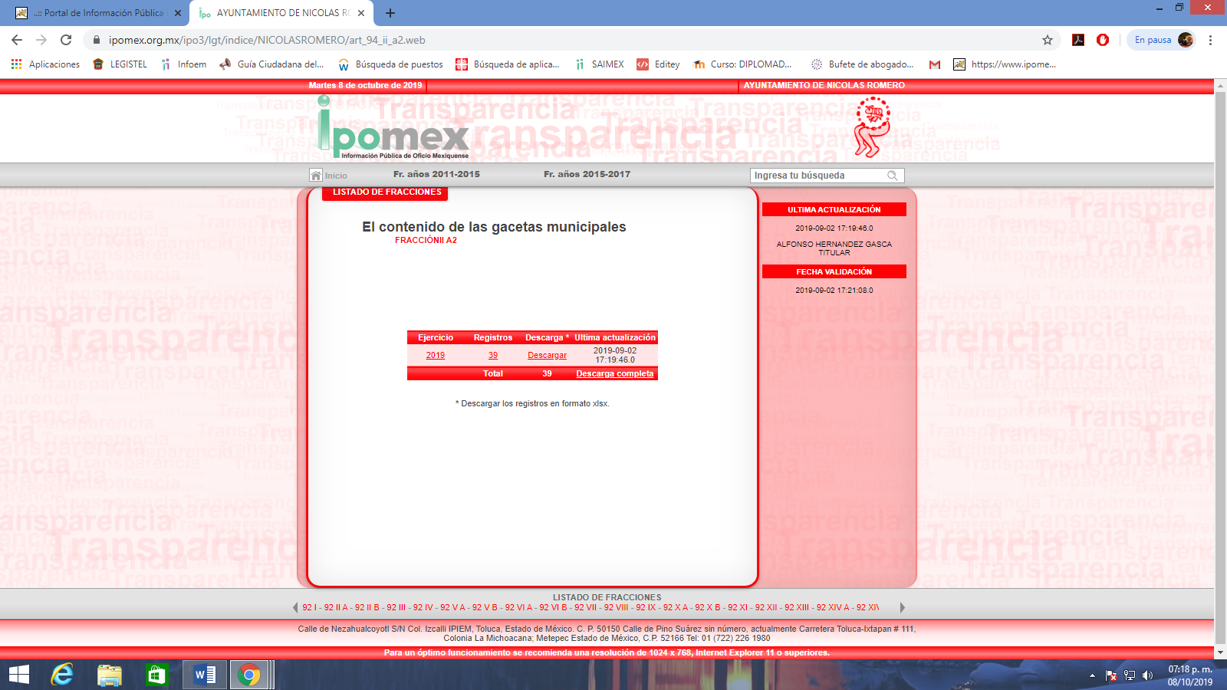
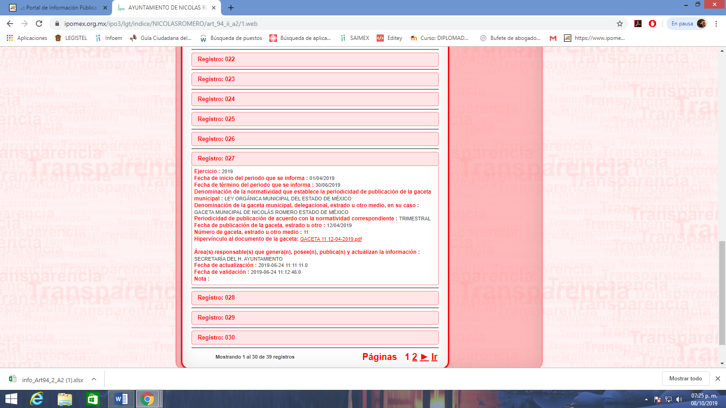

- Al momento de seleccionar en Gaceta once (11) de fecha doce de abril de dos mil diecinueve resulta la siguiente imagen que se inserta:


- En la página veinticinco (25) se observa como están constituidos los Consejos de Participación Ciudadana, por Colonia, nombre y cargo tal y como se observa en la imagen siguiente:



- De las imágenes insertas de colige que el SUJETO OBLIGADO entregó la información relativa a los nombres de los integrantes de los Consejos de Participación Ciudadana y ordenados por colonia, no así, las direcciones de los mismos, por lo que se determina que el Municipio de Nicolás Romero atendió parcialmente el requerimiento formulado por el particular.

- En este sentido es de señalar, que el artículo 11 del Reglamento para la Integración y Funcionamiento de la Delegaciones y Consejos de Participación Ciudadana del Municipio de Nicolás Romero, Estado de México, publicado en la Gaceta Municipal referida en la respuesta a la solicitud de información establece:

“ARTÍCULO 11.- LA DELEGACIÓN Y EL CONSEJO SEÑALARÁN UN DOMICILIO ESTABLECIDO DENTRO DE SU LOCALIDAD, EN DONDE TENDRÁN SU OFICINA PARA ATENDER A SUS VECINOS Y VECINAS Y RECIBIR TODO TIPO DE CORRESPONDENCIA INHERENTE A SU CARGO, MISMO QUE DARÁN A CONOCER POR ESCRITO A LA DIRECCIÓN DENTRO DE LOS PRIMEROS QUINCE DÍAS NATURALES CONTADOS A PARTIR DE LA FECHA EN QUE ENTREN EN FUNCIONES.

EN DICHAS OFICINAS EL HORARIO DE ATENCIÓN SERÁ DE 09 HORAS A LAS 18 HORAS DE LUNES A VIERNES Y LOS SÁBADOS Y DOMINGOS DE 10 HORAS A LAS 14 HORAS, NO OBSTANTE, PARA EL CASO DE CIRCUNSTANCIAS ESPECÍFICAS DE CADA CONSEJO O DELEGACIÓN, ESTOS PODRÁN ESTABLECER UN HORARIO DISTINTO, QUE PRIVILEGIÉ LA ATENCIÓN A LA COMUNIDAD Y QUE SEA DEBIDAMENTE PUBLICITADO EN LA MISMA; DEBIENDO NOTIFICARLO A LA DIRECCIÓN, DENTRO DE LOS PRIMEROS QUINCE DÍAS NATURALES CONTADOS A PARTIR DE LA FECHA EN QUE ENTREN EN FUNCIONES.”

- Siendo importante precisar que el reglamento en comento, en el artículo 4 fracción VII establece que se entiende por DIRECCIÓN a la Dirección de Gobierno de la Administración Pública Municipal de Nicolás Romero.

- Por consiguiente, se trata de información que posee y administra el SUJETO OBLIGADO en ejercicio de sus facultades, competencias y funciones, por lo que este Órgano Garante considera dable ordenar a entrega del domicilio establecido por los Consejos de Participación Ciudadana dentro de su localidad, para el ejercicio de las funciones inherentes a su cargo, siendo importante enfatizar que el Municipio de Nicolás Romero deberá prever que no se entregue el domicilio particular de los integrantes de los consejos.

- Consecuentemente, en términos del artículo 186, fracción III de la Ley de Transparencia, Acceso a la Información Pública del Estado de México y Municipios, este Pleno determina MODIFICAR la respuesta de los recursos de revisión 06613/INFOEM/IP/RR/2019 y 06668/INFOEM/IP/RR/2019.

- Ahora bien, derivado de la naturaleza de la información que se ha ordenado entregar, de ser el caso de que contenga datos personales susceptibles de clasificarse como confidenciales, el Sujeto Obligado estará a lo dispuesto en el considerando que a continuación se enuncia

QUINTO. De la Versión Pública
- Como ya se ha señalado en el considerando anterior el SUJETO OBLIGADO, deberá entregar los documentos señalados en el considerando anterior. Documentos en los que, de ser el caso que contengan datos personales que deban de ser clasificados como confidenciales, se protegerán mediante una versión pública que deje a la vista los datos que ofrezcan la información requerida.

Requisitos previos.

- El artículo 122 de la Ley en materia señala que los sujetos obligados determinan que la información actualiza alguno de los supuestos de clasificación y que son los titulares de las áreas los encargados de clasificar la información. En consecuencia, son los titulares de las áreas que administran la información los que aprueban su clasificación. Al hacerlo tienen que precisar de qué información se trata que forme parte de algún documento señalando el supuesto de clasificación.

- Además, se debe señalar el procedimiento, de los tres que establece el artículo 132 Ley en comento por el que se realiza dicha clasificación, a saber, cuando se atiende una solicitud de acceso a la información, porque lo determina una autoridad competente o porque se va a generar una versión pública para cumplir con sus obligaciones.

- El último de estos requisitos previos consiste en que no se pueden emitir acuerdos de carácter general ni particular, según lo dispone el artículo 134 de la Ley en materia respectivamente, esto es, no se puede hacer un acuerdo para clasificar de manera general todos los documentos de un expediente o área, sin individualizar su análisis y tampoco se puede hacer un acuerdo por cada dato que se vaya a clasificar dentro de un documento con diez datos, por ejemplo, susceptibles de ser clasificados.

Supuesto de clasificación.

- Cuando un documento requerido contiene datos persónales susceptible de clasificarse como confidencial, resulta procedente dicha clasificación conforme a lo señalado por los artículos 3 fracciones IX, XX, XXI y XLV; 91, 137 y 143 fracción I de la Ley de Transparencia y Acceso a la Información Pública del Estado de México y Municipios.
Artículo 3. Para los efectos de la presente Ley se entenderá por:
(…)
IX. Datos personales: La información concerniente a una persona, identificada o identificable según lo dispuesto por la Ley de Protección de Datos Personales del Estado de México;
(…)
XX. Información clasificada: Aquella considerada por la presente Ley como reservada o confidencial;
XXI. Información confidencial: Se considera como información confidencial los secretos bancario, fiduciario, industrial, comercial, fiscal, bursátil y postal, cuya titularidad corresponda a particulares, sujetos de derecho internacional o a sujetos obligados cuando no involucren el ejercicio de recursos públicos;
(…)
XLV. Versión pública: Documento en el que se elimine, suprime o borra la información clasificada como reservada o confidencial para permitir su acceso.
(…)
Artículo 91. El acceso a la información pública será restringido excepcionalmente, cuando ésta sea clasificada como reservada o confidencial.
(…)
Artículo 137. Cuando un mismo medio, impreso o electrónico, contenga información pública y reservada o confidencial, la Unidad de Transparencia para efectos de atender una solicitud de información, deberán elaborar una versión pública en la que se testen las partes o secciones clasificadas, indicando su contenido de manera genérica y fundando y motivando su clasificación.
(…)
Artículo 143. Para los efectos de esta Ley se considera información confidencial, la clasificada como tal, de manera permanente, por su naturaleza, cuando:
I. Se refiera a la información privada y los datos personales concernientes a una persona física o jurídico colectiva identificada o identificable;
La información confidencial no estará sujeta a temporalidad alguna y sólo podrán tener acceso a ella los titulares de la misma, sus representantes y los servidores públicos facultados para ello.
No se considerará confidencial la información que se encuentre en los registros públicos o en fuentes de acceso público, ni tampoco la que sea considerada por la presente ley como información pública.
- Mientras que el artículo 130 de la Ley en materia señala que la aplicación de estos supuestos debe de realizarse de manera restrictiva y limitada, por lo que debe acreditarse que se cumple con esta condición y no se pueden ampliar las excepciones o supuestos de clasificación aduciendo analogía o mayoría de razón.

- Como consecuencia de lo anterior, el sujeto obligado debe identificar claramente el tipo de información y hacer un juicio de subsunción o encaje para acreditar que el supuesto de hecho corresponde estrictamente con la hipótesis jurídica. Esto también lo debe de realizar el servidor público habilitado y el titular del área que administra la información.

- Una vez hecho lo anterior, se remite la información al Titular de la Unidad de Transparencia, con el acuerdo de clasificación correspondiente, para que sea sometido al conocimiento del Comité de Transparencia.

La intervención del Comité de Transparencia.

Formalidades para emitir el acuerdo de clasificación.

- El Comité de Transparencia, según lo dispuesto en los artículos 128 y 103 de la Ley Estatal y de la Ley General, respectivamente, y la fracción III del numeral Segundo de los Lineamientos generales en materia de clasificación y desclasificación de la información, así como para la elaboración de versiones públicas, en adelante los Lineamientos Generales, cuenta con las facultades para confirmar, modificar o revocar la clasificación de la información que ha hecho el titular del área que administra la información. Por lo tanto, el Comité no aprueba la clasificación, sino que revisa lo que ha hecho el titular del área y confirma, modifica o revoca la decisión a través de un acuerdo.

- Evidentemente, esta decisión implica una restricción a un derecho humano, por lo tanto, puede generar un agravio al particular y, en consecuencia, es necesario que el acto reúna con los requisitos elementales, entre ellos, que la autoridad que va a emitir el acto de autoridad sea la legalmente facultada para ello, es decir, que cumpla con el principio de reserva de ley, por lo que no está demás señalar que el artículo 45 de la Ley Estatal, claramente señala que el Comité de Transparencia, legalmente facultado para emitir el acuerdo de clasificación, se integra por el Titular de la Unidad de Transparencia, el responsable del área coordinadora de archivos y el titular del órgano interno de control, integrado siempre por un número impar y que no debe de existir dependencia jerárquica entre sus integrantes. Cualquier otra composición del Comité puede generar vicios de legalidad de origen en el acto que restringe un derecho humano.

- La decisión de confirmar, modificar o revocar la clasificación deberá de asentarse en un documento que registre la determinación a la que se llegue después de un análisis minucioso a partir de lo aprobado por el Titular del área que administra la información, cuyo análisis debe integrarse en la agenda de los asuntos a tratar en las sesiones, se insiste, a partir de las decisiones adoptadas previamente por los titulares de áreas y que son sujetas a control, en primera instancia, por el Comité de Transparencia.

Requisitos de fondo del acuerdo de clasificación

- Como se ha señalado antes, al hacer el juicio de subsunción o encaje entre el supuesto de hecho y la hipótesis jurídica, se debe acreditar la estricta correspondencia entre un elemento y otro. Ahora, en esta parte del procedimiento, que se desahoga en sede del Comité de Transparencia, la ley nos aporta mayores luces para cumplir con dicha acreditación. En los artículos 131 y 105 segundo párrafo de la Ley Estatal y de la Ley General respectivamente, y el lineamiento sexagésimo segundo de los Lineamientos Generales, al señalar que la carga de la prueba, para justificar las restricciones, corresponde a los sujetos obligados, por lo que deberán fundar y motivar debidamente la clasificación.

- De lo anterior, se desprende que para una correcta clasificación total o parcial, esto es determinar los datos que se suprimen en las versiones públicas, es necesario fundar y motivar, de manera correcta, la clasificación; considerando que todo acto que la autoridad pronuncie en el ejercicio de sus atribuciones, debe expresar los fundamentos legales que le dieron origen y las razones por las que se deben aplicar al caso concreto.

- Han sido vastos los estudios doctrinarios relativos a estos derechos fundamentales y al principio de legalidad en ellos contenidos; como ejemplo, el procesalista José Ovalle Fabela, en su obra “Garantías Constitucionales del Proceso”, refiere que “...la garantía de fundamentación impone a las autoridades el deber de precisar las disposiciones jurídicas que aplican a los hechos de que se trate y que sustenten su competencia, así como de manifestar los razonamientos que demuestren la aplicabilidad de dichas disposiciones, todo lo cual se debe traducir en una argumentación o juicio de derecho. Pero de igual manera, la garantía de motivación exige que las autoridades expongan los razonamientos con base en los cuales llegaron a la conclusión de que esos hechos son ciertos, normalmente a partir del análisis de las pruebas, lo cual se debe exteriorizar en una argumentación o juicio de hecho....”

- Por su parte, el intérprete judicial del país ha establecido una jurisprudencia respecto a qué debe entenderse por fundamentación y motivación, en los siguientes términos:

FUNDAMENTACIÓN Y MOTIVACIÓN. La debida fundamentación y motivación legal, deben entenderse, por lo primero, la cita del precepto legal aplicable al caso, y por lo segundo, las razones, motivos o circunstancias especiales que llevaron a la autoridad a concluir que el caso particular encuadra en el supuesto previsto por la norma legal invocada como fundamento.
SEGUNDO TRIBUNAL COLEGIADO DEL SEXTO CIRCUITO.
Amparo directo 194/88. Bufete Industrial Construcciones, S.A. de C.V. 28 de junio de 1988. Unanimidad de votos. Ponente: Gustavo Calvillo Rangel. Secretario: Jorge Alberto González Álvarez.
Revisión fiscal 103/88. Instituto Mexicano del Seguro Social. 18 de octubre de 1988. Unanimidad de votos. Ponente: Arnoldo Nájera Virgen. Secretario: Alejandro Esponda Rincón.
Amparo en revisión 333/88. Adilia Romero. 26 de octubre de 1988. Unanimidad de votos. Ponente: Arnoldo Nájera Virgen. Secretario: Enrique Crispín Campos Ramírez.
Amparo en revisión 597/95. Emilio Maurer Bretón. 15 de noviembre de 1995. Unanimidad de votos. Ponente: Clementina Ramírez Moguel Goyzueta. Secretario: Gonzalo Carrera Molina.
Amparo directo 7/96. Pedro Vicente López Miro. 21 de febrero de 1996. Unanimidad de votos. Ponente: María Eugenia Estela Martínez Cardiel. Secretario: Enrique Baigts Muñoz.

- Así, en un acto de autoridad se cumple con la debida fundamentación cuando se cita el precepto legal aplicable al caso concreto y la debida motivación cuando se expresan las razones, motivos o circunstancias que tomó en cuenta la autoridad para adecuar el hecho a los fundamentos de derecho.

- En consecuencia, la fundamentación y motivación implica que, en el acto de autoridad, además de contenerse los supuestos jurídicos aplicables se expliquen claramente por qué a través de la utilización de la norma se emitió el acto. De este modo, la persona que se sienta afectada pueda impugnar la decisión, permitiéndole una real y auténtica defensa.

- En ese mismo sentido, el lineamiento trigésimo tercero fracción V de los Lineamientos Generales, precisa que para motivar la clasificación se deben acreditar las circunstancias de tiempo, modo y lugar.

- Ahora bien, para cada caso además de fundar y motivar, se debe identificar con claridad que datos contenidos en las documentales que son susceptibles de suprimirse, por ejemplo, si una documental de naturaleza pública como son los recibos de nómina, si bien el dato de sus remuneraciones es eminentemente público, no así todos los datos contenidos en dicho documento que son datos personales del servidor público que no tienen ninguna injerencia en el tema de la transparencia y la rendición de cuentas, por ejemplo, Clave Única de Registro de Población (CURP), Registro Federal de Contribuyentes (R.F.C.), clave de ISSEMYM, número de cuenta, deducciones (concepto y monto) de sindicato, mutualidad, ayuda por defunción, fondo de resistencia sindical, caja de ahorro, seguro de vida, y los Códigos Bidimensionales, también denominados Códigos QR, estos son datos susceptibles de clasificarse como confidenciales mediante una versión pública que deje a la vista los datos que ofrezcan la información requerida.

- Otro tipo de información confidencial constituyen los secretos bancario, fiduciario, industrial, comercial, fiscal, bursátil y postal, cuya titularidad corresponda a particulares, sujetos de derecho internacional o a sujetos obligados cuando no involucren el ejercicio de recursos públicos, así lo define la fracción XXI del artículo 3 de la Ley Estatal.

- Si el servidor público incumple con estas formalidades y entrega la información sin proteger los datos personales incumple con lo que estipula las disposiciones legales establecidas, asimismo que si entrega un documento testado sin el debido acuerdo de clasificación.

R E S O L U T I V O S

PRIMERO. Resultan parcialmente fundadas las razones o motivos de inconformidad hechos valer en los recursos de revisión 06613/INFOEM/IP/RR/2019 y 06668/INFOEM/IP/RR/2019 en términos de los Considerandos CUARTO y QUINTO de la presente resolución.

SEGUNDO. Se MODIFICAN las respuestas emitidas por el Ayuntamiento de Nicolás Romero y se ORDENA entregar vía Sistema de Acceso a Información Mexiquense (SAIMEX), en su caso en versión pública, la siguiente información:

- Domicilio establecido por los Consejos de Participación Ciudadana dentro de su localidad, para el ejercicio de las funciones inherentes a su cargo, correspondiente a la presente administración pública municipal.

Para efectos de lo anterior se deberá emitir el Acuerdo del Comité de Transparencia en términos de los artículos 49 fracción VIII y 132 fracción II de la Ley de Transparencia y Acceso a la Información Pública del Estado de México y Municipios, en el que funde y motive las razones sobre los datos que se supriman o eliminen dentro del soporte documental respectivo objeto de las versiones públicas que se formulen y se ponga a disposición del RECURRENTE.

TERCERO. Notifíquese al Titular de la Unidad de Transparencia del SUJETO OBLIGADO, para que conforme a los artículos 186 último párrafo, 189 párrafo segundo y 199 de la Ley de Transparencia y Acceso a la Información Pública del Estado de México y Municipios, vigente, dé cumplimiento a lo ordenado dentro del plazo de diez días hábiles, debiendo rendir a este Instituto el informe de cumplimiento de la resolución en un plazo de tres días hábiles posteriores.

CUARTO. Notifíquese a ----------------------------------------- la presente resolución.

QUINTO. Se hace del conocimiento de -------------------------------------- que, de conformidad con lo establecido en el artículo 196 de la Ley de Transparencia y Acceso a la Información Pública del Estado de México y Municipios, en caso de que considere que la resolución le cause algún perjuicio podrá impugnarla vía juicio de amparo en los términos de las leyes aplicables.

ASÍ LO RESUELVE, POR UNANIMIDAD DE VOTOS, EL PLENO DEL INSTITUTO DE TRANSPARENCIA, ACCESO A LA INFORMACIÓN PÚBLICA Y PROTECCIÓN DE DATOS PERSONALES DEL ESTADO DE MÉXICO Y MUNICIPIOS, CONFORMADO POR LOS COMISIONADOS ZULEMA MARTÍNEZ SÁNCHEZ; EVA ABAID YAPUR; JOSÉ GUADALUPE LUNA HERNÁNDEZ; JAVIER MARTÍNEZ CRUZ Y LUIS GUSTAVO PARRA NORIEGA; EN LA TRIGÉSIMA OCTAVA SESIÓN ORDINARIA CELEBRADA EL DIECISÉIS DE OCTUBRE DE DOS MIL DIECINUEVE, ANTE EL SECRETARIO TÉCNICO DEL PLENO, ALEXIS TAPIA RAMÍREZ.

Zulema Martínez Sánchez
Comisionada Presidenta
(Rúbrica)

Eva Abaid Yapur  Comisionada  (Rúbrica) | José Guadalupe Luna Hernández  Comisionado  (Rúbrica)
Javier Martínez Cruz  Comisionado  (Rúbrica) | Luis Gustavo Parra Noriega  Comisionado  (Rúbrica)
Alexis Tapia Ramírez
Secretario Técnico del Pleno
(Rúbrica)

Esta hoja corresponde a la resolución de fecha dieciséis (16) de octubre de dos mil diecinueve, emitida en el recurso de revisión 06613/INFOEM/IP/RR/2019 y 06668/INFOEM/IP/RR/2019.

Emitidos por este Instituto y publicados en el Periódico Oficial del Gobierno del Estado de México “Gaceta del Gobierno” en fecha treinta de octubre de dos mil ocho.
Convención Americana sobre Derechos Humanos. Artículo 13.
Constitución Política de los Estados Unidos Mexicanos. Artículo sexto, sección A, fracción I.
Corte Interamericana de Derechos Humanos. Caso Claude Reyes y otros vs. Chile. Sentencia de 19 de septiembre de 2006. Serie C. No. 151. Párr. 86.
Ibídem. Parr. 87.
“De continuo hacemos un tipo de juicios que podemos llamar de encaje, y que dan lugar a enunciados del tipo ‘x es un Y’. Si sabemos o asumimos que todos los objetos o seres que reúnen las propiedades a, b y c pertenecen al conjunto de los J, cada vez que encontramos uno que tiene esas tres propiedades decimos que es un J. Y también incorporamos excepciones, como cuando asumimos que no pertenece a la categoría de los J el ser que tiene la propiedad d, aunque tenga cualesquiera otras. Entonces, de un x que tenga las propiedades a, b, c y d diremos que no es un J. Todo esto, en verdad, son obviedades, casi perogrulladas, pero veremos que conviene aquí explicitarlas e ir paso a paso. “También en el campo general de lo normativo realizamos, todo el rato, juicios de encaje, sea respecto de acciones, de estados de cosas o de sujetos. Si en el sistema normativo de referencia asumimos que el homicidio es una acción consistente en matar a otro de modo intencional o imprudente, calificaremos como homicidio la acción por la que A mató a B intencional o imprudentemente… “En la teoría jurídica más tradicional, a esos que he llamado juicios de encaje se les llama subsunciones o juicios de subsunción. Subsunciones o juicios de encaje de ese tipo, positivos o negativos, los hacemos sin parar en todo el ámbito de lo normativo, no sólo en el del derecho” GARCÍA AMADO, Juan Antonio. “¿Qué es ponderar? Sobre implicaciones y riesgos de la ponderación” en Revista Iberoamericana de Argumentación, No. 13, 2016. Pp 1-19.
Tribunales Colegiados de Circuito. Novena Epoca. Semanario Judicial de la Federación y su Gaceta. Tomo III, marzo de 1996. Pág 769. Consultado en http://sjf.scjn.gob.mx/sjfsist/Documentos/Tesis/203/203143.pdf el viernes 16 de junio de 2017.
Artículo 3. Para los efectos de la presente Ley se entenderá por: (…) IX. Datos personales: La información concerniente a una persona, identificada o identificable según lo dispuesto por la Ley de Protección de Datos Personales del Estado de México;

